К 100-летию со дня рождения
Алексея Прокопьевича Береста
9 марта 2021 года исполняется 100 лет
со дня рождения Алексея Прокопьевича Береста – участника штурма Берлина,
командира группы водружения Знамени Победы на крыше рейхстага.
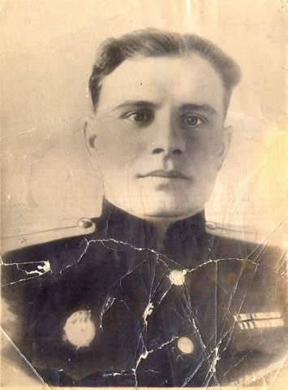К сожалению, имя Алексея Береста мало кому известно за пределами Ростовской области. Но для многих ростовчан имя Береста по-настоящему свято. В далеком 1945 году 24-летний младший лейтенант Алексей Берест, служивший в должности заместителя командира батальона по политической части, командовал подразделением, водрузившим красное знамя Победы над Рейхстагом.
Он родился 9 марта 1921 г. в деревне Горяйстовка Ахтырского района Сумской области, в большой крестьянской семье. С октября 1939 г., записавшись добровольцем в Красную Армию, Берест находился на военной службе, участвовал в советско-финской войне. Великую Отечественную войну Берест встретил еще рядовым, затем был произведен в ефрейторы, а в 1943 г., в числе лучших солдат, был отобран для учебы в Ленинградском военно-политическом училище, после окончания которого и был распределен заместителем командира батальона по политической части 756-го стрелкового полка 150-й стрелковой дивизии.
30 апреля 1945 года, по приказу первого коменданта рейхстага командира 756-го стрелкового полка Зинченко Ф.М., младший лейтенант Алексей Берест возглавил выполнение боевой задачи по водружению знамени военного совета 3-й ударной армии на куполе рейхстага. За эту операцию был награжден Орденом Красного Знамени. О том, как происходило это историческое событие, написано во многих книгах и статьях, но никогда не будет лишним очередной раз вспомнить о подвиге героев — красноармейцев. Ворвавшись в здание рейхстага, советские солдаты попали под огонь противника. Бересту удалось спрятаться за бронзовой статуей. Немцы вели столь сильный огонь, что у статуи отвалилась рука. Младший лейтенант сразу сориентировался — он схватил кусок отломившейся бронзы и кинул в сторону, откуда велся пулеметный огонь. Пулеметчик притих — видно подумал, что советский офицер кинул гранату. Пока огонь прекратился, Берест и его бойцы кинулись вперед, но лестница наверх была разрушена. Тогда Алексей Берест, в котором было без малого два метра роста, сам стал «лестницей» — по его плечам наверх поднялись Михаил Егоров и Мелитон Кантария. На чердак Рейхстага первым залез Берест. Красное знамя Победы солдатскими ремнями привязали к бронзовой ноге лошади.
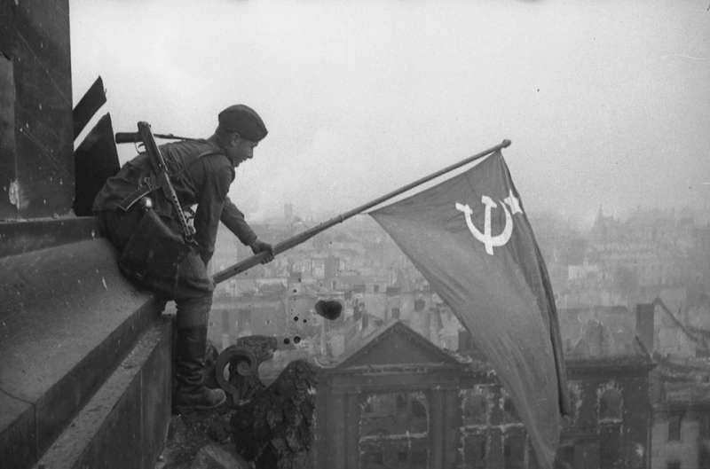
Водружение знамени Победы не было в те эпохальные для нашей страны дни единственным подвигом Алексея Прокопьевича Береста. В ночь на 2 мая 1945 года Береста как мужчину видного, представительной внешности, советское командование уполномочило вести переговоры о сдаче с командирами немецкого подразделения, оборонявшего рейхстаг. Высокомерные гитлеровские офицеры не хотели вступать в переговоры с советскими командирами в звании ниже полковничьего. Но в подразделении, которое первым ворвалось в рейхстаг, старшим по званию был лишь командир батальона капитан Степан Неустроев — мужчина небольшого роста, которому бы немцы точно не поверили, что он может быть «настоящим полковником». Поэтому на переговоры направили Береста — высокого парня со статной военной выправкой. Из замполита батальона «полковник» был хоть куда, пусть он и носил на самом деле погоны младшего лейтенанта. Действительно, у немецких офицеров не возникло сомнений в том, что они имеют дело с полковником и даже возраст Береста не удивил — во-первых, младший лейтенант выглядел старше своих лет, а во-вторых на войне бывает всякое и двадцатипятилетние полковники не часто, но встречались. Берест дал гитлеровцам два часа времени — подумать о сдаче, после чего пошел назад, на позиции своего подразделения. Когда Алексей Прокопьевич удалялся в сторону советских позиций, раздался выстрел. Замполит даже не обернулся. Когда Берест дошел до своих, он увидел, что гитлеровский снайпер целился ему в голову, но попал в фуражку и прострелил ее. У немцев же, видевших, как советский офицер, у которого в считанных сантиметрах от головы прошла пуля, пробившая его фуражку, даже не вздрогнул, «молодой полковник» вызвал еще большее уважение.
Конечно, младший лейтенант Алексей Берест должен был еще 75 лет назад стать Героем Советского Союза. Ведь остальным участникам штурма Рейхстага, водружавшим на него знамя Победы, были присвоены звания Героев Советского Союза. В мае 1946 г. Президиум Верховного Совета СССР опубликовал Указ «О присвоении звания Героя Советского Союза офицерскому и сержантскому составу вооруженных сил СССР, водрузившему Знамя Победы над рейхстагом». Золотую Звезду Героя получили капитаны Степан Неустроев и Василий Давыдов, старший лейтенант Константин Самсонов, сержант Михаил Егоров, младший сержант Мелитон Кантария. Но младшего лейтенанта Береста награда обошла стороной. Говорят, что поспособствовал этому сам маршал Георгий Константинович Жуков — он весьма прохладно относился к политработникам, а Берест, как известно, служил в должности заместителя командира стрелкового батальона по политической части. По другой версии, отказали Бересту по причине его неудобного характера. Как бы там ни было, но Героем Советского Союза Берест так и не стал. Формально. Ведь своей жизнью он доказал, что является самым настоящим героем — не только страны, но и человечества в целом. Таковы были его поступки.
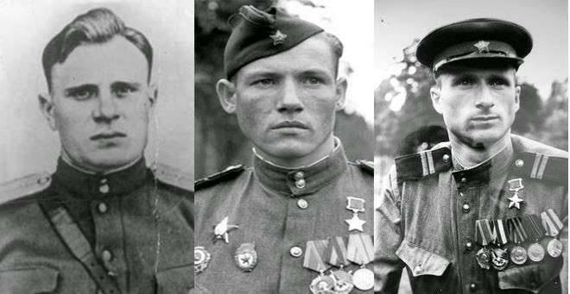
Не повезло Алексею Прокопьевичу и с послевоенной карьерой. Он вышел в запас старшим лейтенантом с должности замполита узла связи одного из подразделений Черноморского флота. После демобилизации из Севастополя, где проходили последние годы службы, Берест перебрался в Ростовскую область. Здесь, в селе Покровском, он возглавил отдел кинофикации. Но в 1953 г. Береста арестовали. Дело то было темное и запутанное. Говорят, что Алексея Прокопьевича подставили, а на допросе он врезал по физиономии следователю — тот оскорбил участника войны. Береста обвинили в хищениях и дали десять лет. Но отсидел Алексей Прокопьевич в два раза меньше назначенного срока — его выпустили по амнистии. Из Покровского семья Береста переехала в Ростов-на-Дону. Конечно, работать на административных должностях с уголовной судимостью и реальным пятилетним сроком за плечами Алексей Прокопьевич уже не мог. Он устроился сначала грузчиком, затем — на знаменитый Сельмаш — Ростовский завод сельскохозяйственного машиностроения, пескоструйщиком в сталелитейный цех. Семья поселилась в поселке Фрунзе, что на восточной окраине Ростова-на-Дону, в районе современного аэропорта. Жили скромно, при этом двери дома Алексея Прокопьевича всегда были открыты для всех нуждающихся — он никогда не отказывал в помощи ни соседям, ни коллегам по работе, ни даже случайным знакомым. Сам Алексей Прокопьевич до конца жизни, как вспоминают знавшие его люди, сохранил определенную обиду на власть, которая так и не оценила его заслуги по достоинству, более того — запрятала в тюрьму.
Свой последний подвиг Алексей Прокопьевич Берест совершил через 25 лет после штурма Рейхстага. За четверть века, прошедшую после войны, несмотря на все жизненные трудности, он так и не перестал быть героем, Человеком с большой буквы. В 1970 году, 3 ноября, Алексей Берест гулял с внуком — стоял у перехода через железнодорожные пути. Приближался поезд. И вдруг раздался громкий крик: «Поезд!». Подходила электричка и кто-то из кинувшейся к ней толпы ожидавших на перроне людей толкнул на пути маленькую пятилетнюю девочку. Алексей Прокопьевич бросился на рельсы. Он успел вытолкнуть девочку с полотна, но сам выпрыгнуть не успел. Поезд отбросил Береста на платформу. Вызвали «скорую», Береста повезли в больницу, но спасти Алексея Прокопьевича не смогли. Герой штурма Рейхстага скончался, а было ему всего сорок девять лет. Алексея Прокопьевича Береста похоронили на небольшом кладбище в Александровке — станице, вошедшей в состав Ростова-на-Дону, так как это кладбище было ближайшим к поселку Фрунзе, где жила семья героя.
Долгое время в масштабах страны имя Береста старались не афишировать. В советский период отечественной истории на роль «героя — символа» Береста выдвигать стеснялись — ведь человек он был сложный, с непростой биографией. Все же и тюремный срок имел место в его жизни. Да и неудобно получалось — как это, советская власть обделила в 1945 году наградой такого человека. Правда, в Ростове-на-Дону Алексея Прокопьевича Береста уважали всегда. Именем Алексея Береста назвали одну из ростовских улиц в поселке Сельмаш, а также школу № 7.
Целые десятилетия неравнодушные ростовчане не кладут руки, а делают все возможное, чтобы вынудить власть оценить заслуги Алексея Прокопьевича по достоинству и присвоить ему посмертно высокое звание Героя России. Так, ростовчанин Николай Шевкунов в феврале 2015 года подал петицию на имя Президента Российской Федерации Владимира Путина, в которой просил присвоить Алексею Прокопьевичу Бересту звание Героя России посмертно. Для Николая Шевкунова увековечение памяти героя — дело чести, ведь его в далеком 1963 году, более пятидесяти лет назад, в пионеры принимал именно Алексей Прокопьевич Берест. Кроме просьбы о присвоении звания Героя России, в петиции содержалась и просьба поставить Алексею Бересту памятник в Ростове-на-Дону — городе, где прошли последние годы жизни легендарного участника штурма Рейхстага.
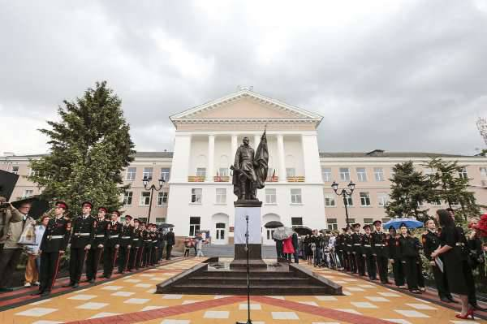
И вот, в мае 2016 года, одна из просьб ростовчан сбылась. В сквере 353-й Стрелковой Дивизии, несмотря на дождливый день, собрались свыше ста человек. Среди них были представители администрации Ростовской области и Ростова-на-Дону — губернатор Ростовской области Василий Голубев, председатель Законодательного собрания области Виктор Дерябкин, председатель Комитета по законодательству Ирина Рукавишникова. Присутствовала дочь Алексея Прокопьевича Береста Ирина Алексеевна Берест, учащиеся школ города и курсанты кадетского корпуса, неравнодушные горожане. Как стало известно, инициатором создания памятника Алексею Бересту стали сотрудники Ростовского института защиты предпринимательства. Проект скульптуры в полный рост был подготовлен известным в городе скульптором Анатолием Скнариным, а стоимость проекта, оплаченного из частных добровольных пожертвований, составила около двух миллионов рублей. Монумент изображает Алексея Прокопьевича Береста как знаменосца Победы.

